Министерство сельского хозяйства Российской Федерации.
Департамент научно-технологической политики и образования.
ФГОУ ВПО «Санкт-Петербургской государственной Академии ветеринарной медицины.»

Кафедра органической и биологической химии.

Реферат.
«Механизмы действия ферментов»

Выполнила студентка
2-го курса 1 группы
Кочерина Елена Сергеевна

Санкт-Петербург
2009г
Содержание.
1. Введение | Стр 2
2. Механизм действия | Стр 3
3. Заключение. | Стр 20
4. Список литературы | Стр 21

Введение.
Структура и функции ферментов, а также механизм их действия почти ежегодно подробно обсуждаются на многих международных симпозиумах и конгрессах. Важное место отводится рассмотрению структуры всей молекулы фермента и ее активных центров, молекулярному механизму действия различных типов ферментов, общей теории энзиматического катализа. Тем не менее до сих пор нет полной ясности по двум кардинальным проблемам энзимологии: чем вызваны специфичность действия и высокая каталитическая эффективность ферментов?

Механизм действия.
До установления химической природы ферментов гипотезы о механизме их действия опирались на исследования кинетики и модельные опыты химического гомогенного катализа. Повышение скорости химических реакций под действием ферментов объясняли следующим: а) активированием субстрата в результате образования адсорбционных или молекулярных, обратимо диссоциирующих фермент-субстратных комплексов; б) цепным механизмом реакций с участием радикалов или возбужденных молекул. Оказалось, что цепные механизмы реакции не играют существенной роли в биологическом катализе. После установления химической природы ферментов подтвердилось представление, выдвинутое более 80 лет назад В. Анри, Л. Михаэлисом и М. Ментен, о том, что при энзиматическом катализе фермент Е соединяется (в принципе обратимо) со своим субстратом S, образуя нестойкий промежуточный фермент-субстратный комплекс ES, который в конце реакции распадается с освобождением фермента и продуктов реакции Р. Благодаря высокому сродству связывания и образованию ES-комплекса резко возрастает число молекул субстрата, вступающих в реакции. Эти представления легли в основу теории «ключа-замка» Э. Фишера, которую иногда называют теорией «жесткой матрицы». Таким образом, жесткая структура активного центра оказывается комплементарной молекулярной структуре субстрата, обеспечивая тем самым высокую специфичность фермента.
Л. Михаэлис не только постулировал образование промежуточного фермент-субстратного ES-комплекса, но и рассчитал влияние концентрации субстрата на скорость реакции. В процессе реакции различают несколько стадий: присоединение молекулы субстрата к ферменту, преобразование первичного промежуточного соединения в один или несколько последовательных (переходных) комплексов и протекающее в одну или несколько стадий отделение конечных продуктов реакции от фермента. Это можно схематически проиллюстрировать следующими примерами:
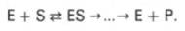
В реакциях анаболизма, например А + В —> АВ, фермент может соединяться как с одним, так и с другим субстратом или обоими субстратами:
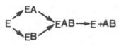
В реакциях катаболизма, например АВ —> А + В:
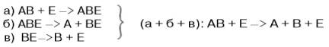
На рис. 4.7 представлена схема образования промежуточного фермент-субстратного комплекса. Если фермент в активном центре содержит кофермент, то предполагается образование тройного комплекса (рис. 4.8).
Фермент вступает во взаимодействие с субстратом на очень короткий период, поэтому долгое время не удавалось показать образование такого комплекса. Прямые доказательства существования фермент-субстратного комплекса были получены в лабораториях Д. Кейлина и Б. Чанса. В настоящее время экспериментальные и математические методы кинетики, термодинамики и статической механики химических реакций позволяют
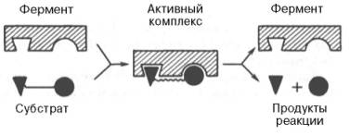
Рис. 4.7. Образование нестойкого фермент-субстратного комплекса согласно теории Э. Фишера «ключ-замок».
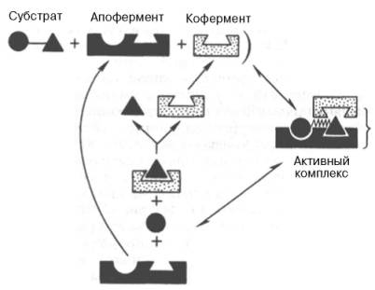
Рис. 4.8. Функция кофер-мента (по А. Кантарову и Б. Шепартцу).
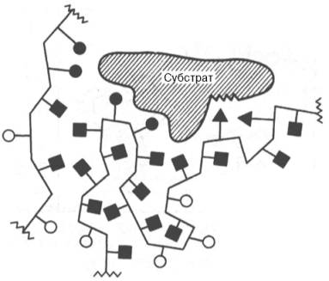
Рис. 4.9. Образование не-ковалентных связей между ферментом и субстратом (схема).
определить для ряда ферментативных реакций кинетические и термодинамические показатели, в частности константы диссоциации промежуточных фермент-субстратных комплексов, константы скорости и равновесия их образования.
В образовании фермент-субстратных комплексов участвуют водородные связи, электростатические и гидрофобные взаимодействия, а в ряде случаев также ковалентные, координационные связи (рис. 4.9). Информация о природе связей между субстратом и связывающим участком активного центра фермента может быть получена методами ЭПР и ЯМР, а также методами УФ- и ИК-спектроскопии.
Для каталитической активности фермента существенное значение имеет пространственная структура, в которой жесткие участки α-спиралей чередуются с гибкими, эластичными линейными отрезками, обеспечивающими динамические изменения белковой молекулы фермента. Этим измененям придается большое значение в некоторых теориях ферментативного катализа. Так, в противоположность модели Э. Фишера «ключ-замок» Д. Кошлендом была разработана теория «индуцированного соответствия», допускающая высокую конформационную лабильность молекулы белка-фермента и гибкость и подвижность активного центра. Эта теория была основана на весьма убедительных экспериментах, свидетельствующих о том, что субстрат индуцирует конформационные изменения молекулы фермента таким образом, что активный центр принимает необходимую для связывания субстрата пространственную ориентацию. Иными словами, фермент только в присутствии (точнее, в момент присоединения) субстрата будет находиться в активной (напряженной) Т-форме в отличие от неактивной R-формы (рис. 4.10). На рис. 4.10 видно, что присоединение субстрата S к ферменту Е, вызывая соответствующие изменения конформации активного центра, в одних случаях приводит к образованию активного комплекса, в других – неактивного комплекса вследствие нарушения пространственного расположения функциональных групп активного центра в промежуточном комплексе. Получены экспериментальные доказательства нового положения о том, что постулированное Д. Кошлендом «индуцированное соответствие» субстрата и фермента создается не обязательно изменениями
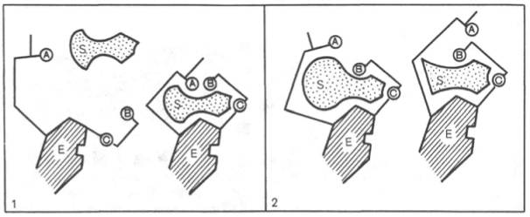
Рис. 4.10. Изменения структуры активного центра фермента, вызванные субстратом, согласно модели «индуцированного соответствия» Д. Кошленда.
А, В, С - функциональные группы активного центра; 1 - активный комплекс; 2 - неактивный комплекс.
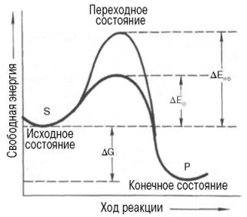
Рис. 4.11. Энергетический механизм ферментативной и неферментативной химических реакций.
S - исходный субстрат; Р - продукт; ΔЕ_{НФ} -энергия активации неферментативной реакции; ΔЕ_{Ф} - энергия активации ферментативной реакции; ΔG - стандартное изменение свободной энергии.
конформации белковой молекулы, но также геометрической и электронно-топографической перестройкой молекулы субстрата.
В каталитическом процессе существенное значение имеют точное соответствие между ферментом и субстратом, а также термодинамические и каталитические преимущества подобного соответствия. Гипотеза «индуцированного соответствия» предполагает существование между ферментом и субстратом не только пространственной или геометрической компле-ментарности, но и электростатического соответствия, обусловленного спариванием противоположно заряженных групп субстрата и активного центра фермента. Точное соответствие обеспечивает образование эффективного комплекса между субстратом и ферментом.
Подобно другим катализаторам, ферменты, с термодинамической точки зрения, ускоряют химические реакции за счет снижения энергии активации . Энергией активации называется энергия, необходимая для перевода всех молекул моля вещества в активированное состояние при данной температуре. Другими словами, это энергия, необходимая для запуска химической реакции, без которой реакция не начинается несмотря на ее термодинамическую вероятность. Фермент снижает энергию активации путем увеличения числа активированных молекул, которые становятся реакционноспособными на более низком энергетическом уровне (рис. 4.11). На рисунке видно, что ферментативная реакция имеет более низкую энергию активации. Следует отметить, что как катализируемая ферментом, так и не катализируемая им реакция независимо от ее пути имеет одинаковую величину стандартного изменения свободной энергии (ΔG). Действуя на скорость реакции, ферменты не изменяют равновесия между прямой и обратной реакциями, как и не влияют на величину свободной энергии реакции; они лишь ускоряют наступление равновесия химической реакции.
Зависимость между константой равновесия и изменением свободной энергии реагирующих веществ математически принято выражать уравнением ΔG = = –R•T•lnK, где R – газовая постоянная; Т – абсолютная температура в Кельвинах; lnК – натуральный логарифм константы равновесия; ΔG – стандартное изменение свободной энергии, Дж/моль. Из представленного уравнения вытекает, что при высоком значении К величина ΔG оказывается отрицательной. Подобные реакции сопровождаются уменьшением свободной энергии. При низком значении К величина ΔG оказывается положительной. Если константа равновесия равна единице, то изменение свободной энергии будет равно нулю и реакция легкообратима.
Для измерения константы равновесия и величины свободной энергии какой-либо химической реакции, например реакции взаимопревращения глюкозо-1-фосфата в глюкозо-6-фосфат, катализируемой ферментом фосфоглюкомутазой, определяют количество глюкозо-6- и глюкозо-1-фосфата при достижении химического равновесия. В состоянии равновесия содержание глюкозо-6-фосфата оказывается в 19 раз больше количества глюкозо-1-фосфата. Отсюда константа равновесия К равна 19. Подставляя эту цифру в уравнение, получаем ΔG = –7329 Дж/моль. Это означает, что при превращении 1 моля глюкозо-1-фосфата в 1 моль глюкозо-6-фосфата при температуре 25°С происходит уменьшение свободной энергии системы на 7329 Дж.
Таким образом, в механизме ферментативного катализа ведущую роль играют промежуточные фермент-субстратные комплексы, образование которых определяется как тонкой трехмерной структурой активного центра, так и уникальной структурной организацией всей молекулы фермента, обеспечивающими высокую каталитическую активность и специфичность действия биокатализатора.
Одним из характерных проявлений жизни является удивительная способность живых организмов кинетически регулировать химические реакции, подавляя стремление к достижению термодинамического равновесия. Ферментативная кинетика занимается исследованием закономерностей влияния химической природы реагирующих веществ (ферментов, субстратов) и условий их взаимодействия (концентрация, рН среды, температуры, присутствие активаторов или ингибиторов) на скорость ферментативной реакции. Главной целью изучения кинетики ферментативных реакций является получение информации, которая может способствовать выяснению молекулярного механизма действия фермента.
Общие принципы кинетики химических реакций применимы и к ферментативным реакциям. Известно, что любая химическая реакция характеризуется константой термодинамического равновесия. Она выражает состояние химического равновесия, достигаемого системой, и обозначается К_{р}. Так, для реакции:
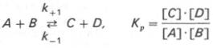
константа равновесия равна произведению концентраций образующихся веществ, деленному на произведение концентрации исходных веществ. Значение константы равновесия обычно находят из соотношения констант скоростей прямой (k₊₁) и обратной (k– ₁ ) реакций, т.е. К_{p} = k₊₁/k_{–1}. В состоянии равновесия скорость прямой реакции: v₊₁ = k ₊ ₁[ А ] • [ B ] равна скорости обратной реакции: v_{–1} = k – ₁ [ С ] • [ D ] , т. е. v₊₁ = v_{–1} соответственно k₊₁[А]•[B] = k_{–1}[С]•[D], или
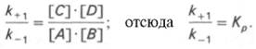
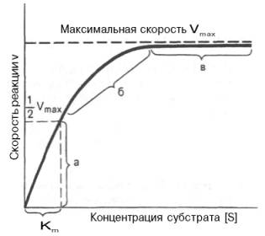
Рис. 4.12. Теоретический график зависимости скорости ферментативной реакции от концентрации субстрата при постоянной концентрации фермента.
а - реакция первого порядка (при [ S ] < К_{m} скорость реакции пропорциональна концентрации субстрата); б - реакция смешанного порядка; в - реакция нулевого порядка, когда v = V_{max}и скорость реакции не зависит от концентрации субстрата.
Таким образом, константа равновесия равна отношению констант скоростей прямой и обратной реакций. Величину, обратную константе равновесия, принято называть субстратной константой, или, в случае ферментативной реакции, константой диссоциации фермент–субстратного комплекса, и обозначать символом K_{S}. Так, в реакции
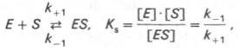
т.е. K_{S}равна отношению произведения концентрации фермента и субстрата к концентрации фермент-субстратного комплекса или отношению констант скоростей обратной и прямой реакций. Следует отметить, что константа K_{S}зависит от химической природы субстрата и фермента и определяет степень их сродства. Чем ниже значение K_{S}, тем выше сродство фермента к субстрату.
При изучении кинетики ферментативных реакций следует учитывать одну важную особенность этих реакций (не свойственную обычным химическим реакциям), связанную с явлением насыщения фермента субстратом. При низкой концентрации субстрата зависимость скорости реакции от концентрации субстрата (рис. 4.12) является почти линейной и подчиняется кинетике первого порядка. Это означает, что скорость реакции S —> Р прямо пропорциональна концентрации субстрата S и в любой момент времени t определяется следующим кинетическим уравнением:
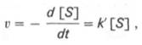
где [S] – молярная концентрация субстрата S; –d[S]/dt – скорость убыли субстрата; k' – константа скорости реакции, которая в данном случае имеет размерность, обратную единице времени (мин^{–1} или с^{–1}).
При высокой концентрации субстрата скорость реакции максимальна, становится постоянной и не зависящей от концентрации субстрата [ S ] . В этом случае реакция подчиняется кинетике нулевого порядка v = k" (при полном насыщении фермента субстратом) и целиком определяется концентрацией фермента. Различают, кроме того, реакции второго порядка, скорость которых пропорциональна произведению концентраций двух реагирующих веществ. В определенных условиях при нарушении пропорциональности говорят иногда о реакциях смешанного порядка (см. рис. 4.12).
Изучая явление насыщения, Л. Михаэлис и М. Ментен разработали общую теорию ферментативной кинетики. Они исходили из предположения, что ферментативный процесс протекает в виде следующей химической реакции:
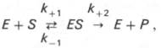
т.е. фермент Е вступает во взаимодействие с субстратом S с образованием промежуточного комплекса ES, который далее распадается на свободный фермент и продукт реакции Р. Математическая обработка на основе закона действующих масс дала возможность вывести уравнение, названное в честь авторов уравнением Михаэлиса–Ментен, выражающее количественное соотношение между концентрацией субстрата и скоростью ферментативной реакции:
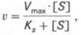
где v – наблюдаемая скорость реакции при данной концентрации субстрата [S]; K_{S}– константа диссоциации фермент-субстратного комплекса, моль/л; V_{max}– максимальная скорость реакции при полном насыщении фермента субстратом.
Из уравнения Михаэлиса–Ментен следует, что при высокой концентрации субстрата и низком значении K_{S}скорость реакции является максимальной, т.е. v = V_{max}(реакция нулевого порядка, см. рис. 4.12). При низкой концентрации субстрата, напротив, скорость реакции оказывается пропорциональной концентрации субстрата в каждый данный момент (реакция первого порядка).
Следует указать, что уравнение Михаэлиса–Ментен в его классическом виде не учитывает влияние на скорость ферментативного процесса продуктов реакции, например в реакции
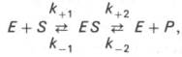
и носит несколько ограниченный характер. Поэтому были предприняты попытки усовершенствовать его. Так, было предложено уравнение Бриггса-Холдейна:
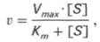
где К_{m} представляет собой константу Михаэлиса, являющуюся экспериментально определяемой величиной. Она может быть представлена следующим уравнением:
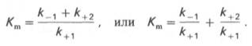
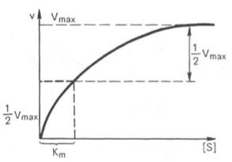
Рис. 4.13. Кривая уравнения Михаэли-са-Ментен: гиперболическая зависимость начальных скоростей катализируемой ферментом реакции от концентрации субстрата.
В числителе представлены константы скоростей распада комплекса ES в двух направлениях (в сторону исходных Е и S и в сторону конечных продуктов реакции Е и Р). Отношение k_{–1}/ k₊₁представляет собой константу диссоциации ферментсубстратного комплекса K_{S}, тогда:
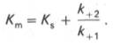
Отсюда вытекает важное следствие: константа Михаэлиса всегда больше константы диссоциации фермент-субстратного комплекса K_{S}на величину
k₊₂/k₊₁.
Для определения численного значения К_{m} обычно находят ту концентрацию субстрата, при которой скорость ферментативной реакции v составляет половину от максимальной V_{max}, т.е. если v = ¹/₂ V_{maх}. Подставляя значение v в уравнение Бриггса–Холдейна, получаем:
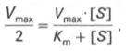
разделив обе части уравнения на V_{mах}, получим
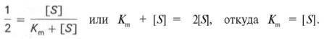
Таким образом, константа Михаэлиса численно равна концентрации субстрата (моль/л), при которой скорость данной ферментативной реакции составляет половину от максимальной.
Определение величины К_{m} имеет важное значение при выяснении механизма действия эффекторов на активность ферментов и т.д. Константу Михаэлиса можно вычислить по графику (рис. 4.13). Отрезок на абсциссе, соответствующий скорости, равной половине максимальной, будет представлять собой К_{m}.
Пользоваться графиком, построенным в прямых координатах зависимости начальной скорости реакции v₀ от начальной концентрации субстрата [S₀], неудобно, поскольку максимальная скорость V_{max}является в данном случае асимптотической величиной и определяется недостаточно точно.
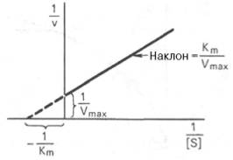
Рис. 4.14. График Лайнуивера-Бэрка.
Для более удобного графического представления экспериментальных данных Г. Лайнуивер и Д. Бэрк преобразовали уравнение Бриггса–Хол-дейна по методу двойных обратных величин исходя из того принципа, что если существует равенство между двумя какими-либо величинами, то и обратные величины также будут равны. В частности, если
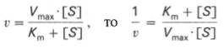
или
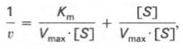
то после преобразования получаем уравнение:
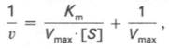
которое получило название уравнения Лайнуивера–Бэрка. Это уравнение прямой линии: у = ах + b. Если теперь в соответствии с этим уравнением построить график в координатах 1/v (y) от l/[S] (x), то получим прямую линию (рис. 4.14), тангенс угла наклона который будет равен величине K_{m}/V_{max}; отрезок, отсекаемый прямой от оси ординат, представляет собой l/V_{max}(обратная величина максимальной скорости). Если продолжить прямую линию за ось ординат, тогда на абсциссе отсекается отрезок, соответствующий обратной величине константы Михаэлиса – 1/К_{m} (см. рис. 4.14). Таким образом, величину К_{m} можно вычислить из данных наклона прямой и длины отрезка, отсекаемого от оси ординат, или из длины отрезка, отсекаемого от оси абсцисс в области отрицательных значений.
Следует подчеркнуть, что значения V_{max}, как и величину К_{m}, более точно, чем по графику, построенному в прямых координатах, можно определить по графику, построенному по методу двойных обратных величин. Поэтому данный метод нашел широкое применение в современной энзимологии. Предложены также аналогичные графические способы определения К_{m} и V_{max}в координатах зависимости v от v/[S] и [S]/v от [S].
Следует отметить некоторые ограничения применения уравнения Ми-хаэлиса–Ментен, обусловленные множественными формами ферментов и аллостерической природой фермента. В этом случае график зависимости начальной скорости реакции от концентрации субстрата (кинетическая
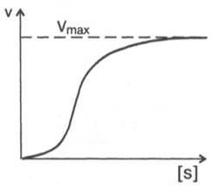
Рис. 4.15. Сигмоидная кинетическая кривая насыщения субстратом.
кривая) имеет не гиперболическую форму, а сигмоидный характер (рис. 4.15) наподобие кривой насыщения гемоглобина кислородом. Это означает, что связывание одной молекулы субстрата в одном каталитическом центре повышает связывание субстрата с другим центром, т.е. имеет место кооперативное взаимодействие, как и в случае присоединения кислорода к 4 субъединицам гемоглобина. Для оценки концентрации субстрата, при которой скорость реакции составляет половину максимальной, в условиях сигмоидного характера кинетической кривой обычно применяют преобразованное уравнение Хилла:
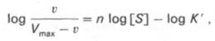
где К' – константа ассоциации; n – число субстратсвязывающих центров.
К ферментам применимы три основных критерия, характерных и для неорганических катализаторов. В частности, они остаются неизмененными после реакции, т.е. освобождаясь, могут вновь реагировать с новыми молекулами субстрата (хотя нельзя исключить побочных влияний условий среды на активность фермента). Ферменты способны оказывать действие в ничтожно малых концентрациях (например, одна молекула фермента реннина, содержащегося в слизистой оболочке желудка теленка, створаживает около 10⁶ молекул казеиногена молока за 10 мин при температуре 37°С). Наличие либо отсутствие фермента или любого другого катализатора не оказывает влияния на величину константы равновесия и свободной энергии (ΔG). Катализаторы лишь повышают скорость, с которой система приближается к термодинамическому равновесию, не сдвигая точки равновесия. Химические реакции с высокой константой равновесия и отрицательной величиной ΔG принято называть экзергоническими. Реакции с низкой константой равновесия и соответственно положительной величиной ΔG (они обычно не протекают спонтанно) называются эндерго-ническими. Для начала и завершения этих реакций необходим приток энергии извне. В живых системах экзергонические процессы обычно сопряжены с эндергоническими реакциями, обеспечивая последние необходимым количеством энергии.
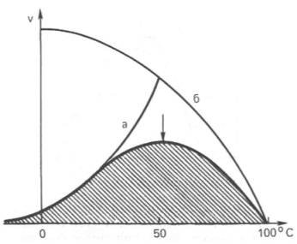
Рис. 4.16. Зависимость скорости катализируемой ферментом реакции от температуры.
а - повышение скорости реакции как функция температуры; б - снижение скорости реакции как функция денатурации белка-фермента; стрелка указывает оптимум температуры.
Ферменты, являясь белками, обладают рядом характерных для этого класса органических соединений свойств, отличающихся от свойств неорганических катализаторов.
Термолабильность ферментов. Скорость химических реакций зависит от температуры, поэтому катализируемые ферментами реакции также чувствительны к изменениям температуры. Установлено, что скорость большинства биохимических реакций повышается в 2 раза при повышении температуры на 10°С и, наоборот, снижается в 2 раза при понижении температуры на 10°С. Этот показатель получил название температурного коэффициента. Однако вследствие белковой природы фермента тепловая денатурация при повышении температуры будет снижать эффективную концентрацию фермента с соответствующим снижением скорости реакции. Так, при температуре, не превышающей 45–50°С, скорость реакции увеличивается согласно теории химической кинетики. При температуре выше 50°С на скорость реакции большое влияние начинает оказывать тепловая денатурация белка-фермента, приводящая к полному прекращению ферментативного процесса (рис. 4.16).
Таким образом, термолабильность, или чувствительность к повышению температуры, является одним из характерных свойств ферментов, резко отличающих их от неорганических катализаторов. В присутствии последних скорость реакции возрастает экспоненциально при повышении температуры (см. кривую «а» на рис. 4.16). При температуре 100°С почти все ферменты утрачивают свою активность (исключение составляет, очевидно, только один фермент мышечной ткани – миокиназа, которая выдерживает нагревание до 100°С). Оптимальной для действия большинства ферментов теплокровных животных является температура 40°С; в этих условиях скорость реакции оказывается максимальной вследствие увеличения кинетической энергии реагирующих молекул. При низких температурах (0°С и ниже) ферменты, как правило, не разрушаются, хотя активность их падает почти до нуля. Во всех случаях имеет значение время воздействия соответствующей температуры. В настоящее время для пепсина, трипсина и ряда других ферментов доказано существование прямой зависимости
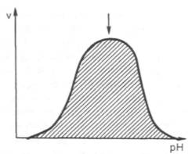
Рис. 4.17. Зависимость скорости катализируемой ферментом реакции от рН (стрелка указывает оптимум рН).
между скоростью инактивации фермента и степенью денатурации белка. Следует отметить, что на термолабильность ферментов определенное влияние оказывает концентрация субстрата, рН среды и другие факторы. Зависимость активности ферментов от рН среды. Ферменты обычно наиболее активны в пределах узкой зоны концентрации водородных ионов, соответствующей для животных тканей в основном выработанным в процессе эволюции физиологическим значениям рН среды 6,0–8,0. При графическом изображении на кривой колоколообразной формы имеется определенная точка, в которой фермент проявляет максимальную активность; эту точку называют оптимумом рН среды для действия данного фермента (рис. 4.17). При определении зависимости активности фермента от концентрации водородных ионов реакцию проводят при разных значениях рН среды, обычно при оптимальной температуре и наличии достаточно высоких (насыщающих) концентраций субстрата. В табл. 4.3 приводятся оптимальные значения рН среды для ряда ферментов.
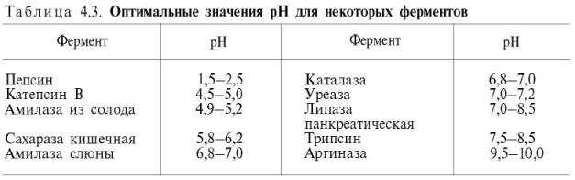
Из данных табл. 4.3 видно, что рН-оптимум действия ферментов лежит в пределах физиологических значений. Исключение составляют пепсин, рН-оптимум которого 2,0 (при рН 6,0 он не активен и не стабилен). Объясняется это, во-первых, структурной организацией молекулы фермента и, во-вторых, тем, что пепсин является компонентом желудочного сока, содержащего свободную соляную кислоту, которая создает оптимальную кислую среду для действия этого фермента. С другой стороны, рН-оптимум аргиназы лежит в сильнощелочной зоне (около 10,0); такой среды нет в клетках печени, следовательно, in vivo аргиназа функционирует, по-видимому, не в своей оптимальной зоне рН среды.
Согласно современным представлениям, влияние изменений рН среды на молекулу фермента заключается в воздействии на состояние и степень ионизации кислотных и основных групп (в частности, СООН-группы дикар-боновых аминокислот, SH-группы цистеина, имидазольного азота гисти-дина, NH₂-группы лизина и др.). При резких сдвигах от оптимума рН среды ферменты могут подвергаться конформационным изменениям, приводящим к потере активности вследствие денатурации или изменения заряда молекулы фермента. При разных значениях рН среды активный центр может находиться в частично ионизированной или неионизированной форме, что сказывается на третичной структуре белка и соответственно на формировании активного фермент-субстратного комплекса. Имеет значение, кроме того, состояние ионизации субстратов и кофакторов.
Специфичность ферментов. Ферменты обладают высокой специфичностью действия. Это свойство часто существенно отличает их от неорганических катализаторов. Так, мелкоизмельченные платина и палладий могут катализировать восстановление (с участием молекулярного водорода) десятков тысяч химических соединений различной структуры. Высокая специфичность ферментов обусловлена, как было отмечено, конфор-мационной и электростатической комплементарностью между молекулами субстрата и фермента и уникальной структурной организацией активного центра, обеспечивающими «узнавание», высокое сродство и избирательность протекания одной какой-либо реакции из тысячи других химических реакций, осуществляющихся одновременно в живых клетках.
В зависимости от механизма действия различают ферменты с относительной (или групповой) и абсолютной специфичностью. Так, для действия некоторых гидролитических ферментов наибольшее значение имеет тип химической связи в молекуле субстрата. Например, пепсин в одинаковой степени расщепляет белки животного и растительного происхождения, несмотря на то что эти белки существенно отличаются друг от друга как по химическому строению и аминокислотному составу, так и по физико-химическим свойствам. Однако пепсин не расщепляет ни углеводы, ни жиры. Объясняется это тем, что точкой приложения, местом действия пепсина является пептидная —СО—NH-связь. Для действия липазы, катализирующей гидролиз жиров на глицерин и жирные кислоты, подобным местом является сложноэфирная связь. Аналогичной групповой специфичностью обладают трипсин, химотрипсин, пептидазы, ферменты, гидроли-зующие α-гликозидные связи (но не β-гликозидные связи, имеющиеся в целлюлозе) в полисахаридах, и др. Обычно эти ферменты участвуют в процессе пищеварения, и их групповая специфичность, вероятнее всего, имеет определенный биологический смысл. Относительной специфичностью наделены также некоторые внутриклеточные ферменты, например гексокиназа, катализирующая в присутствии АТФ фосфорилиро-вание почти всех гексоз, хотя одновременно в клетках имеются и специфические для каждой гексозы ферменты, выполняющие такое же фос-форилирование (см. главу 10).
Абсолютной специфичностью действия называют способность фермента катализировать превращение только единственного субстрата. Любые изменения (модификации) в структуре субстрата делают его недоступным для действия фермента. Примерами таких ферментов могут служить аргиназа, расщепляющая в естественных условиях (в организме) аргинин, уреаза, катализирующая распад мочевины, и др.
Имеются экспериментальные доказательства существования так называемой стереохимической специфичности, обусловленной существованием оптически изомерных L- и D-форм или геометрических (цис-и транс-) изомеров химических веществ. Так, известны оксидазы L- и D-аминокислот, хотя в природных белках обнаружены только L-ами-нокислоты. Каждый из видов оксидаз действует только на свой специфический стереоизомер.
Наглядным примером стереохимической специфичности является бактериальная аспартатдекарбоксилаза, катализирующая отщепление СО₂ только от L-аспарагиновой кислоты с превращением ее в L-аланин. Сте-реоспецифичность проявляют ферменты, катализирующие и синтетические реакции. Так, из аммиака и α-кетоглутарата во всех живых организмах синтезируется L-изомер глутаминовой кислоты, входящей в состав природных белков. Если какое-либо соединение существует в форме цис-и транс-изомеров с различным расположением групп атомов вокруг двойной связи, то, как правило, только один из этих геометрических изомеров может служить в качестве субстрата для действия фермента. Например, фумараза катализирует превращение только фумаровой кислоты (трансизомер), но не действует на малеиновую кислоту (цис-изомер):
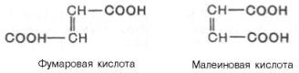

Заключение.
Таким образом, благодаря высокой специфичности действия ферменты обеспечивают протекание с большой скоростью лишь определенных химических реакций из огромного разнообразия возможных превращений в микропространстве клеток и целостном организме, регулируя тем самым интенсивность обмена веществ.

Список литературы.
1. Г.Е. Владимиров, С.Н. Лызлова «Энзимология» Ленинград: из-во Ленинградского университета 1962г
2. Г. Дюга, К. Пенни «биоорганическая химия» М.: «Мир» 1983г
3. С. Бернхард «Структура и функция ферментов». М.: «Мир» 1971г
4. С.Ю. Зайцев, Ю.В. Конопатов «Биохимия животных. Фундаментальные и клинические аспекты» СПб., М., Краснодар: «Лань» 2004г
5. www.xumuk.ru/biologhim/048.html

